|  |  |  |  |
| --- | --- | --- | --- |
| **Adı:** |  | **…………………. Ortaokulu** |  |
| **Soyadı:** |  | **………………. Eğitim Öğretim Yılı** | Tarih: ……/……/ 202.. |
| **Sınıfı:** |  | **ARAPÇA BEP** | Aldığı Not |
| **No:** |  | **6. Sınıf 2.Dönem 1. Yazılı / Sınav Soruları** |  |

1. **Aşağıda verilen kelimelerin yanına Türkçe anlamlarını yazınız.(5*5=25 Puan)**

|  |  |
| --- | --- |
|  | تِشورْت |
|  | الجِزْمة |
|  | شورْت |
|  | شِبْشِب |
|  | الشَّريفة الكَعْبة |

1. **Aşağıda gelen sorunun cevabına uygun olan kıyafetleri seçiniz. (4*5= 20 Puan)**

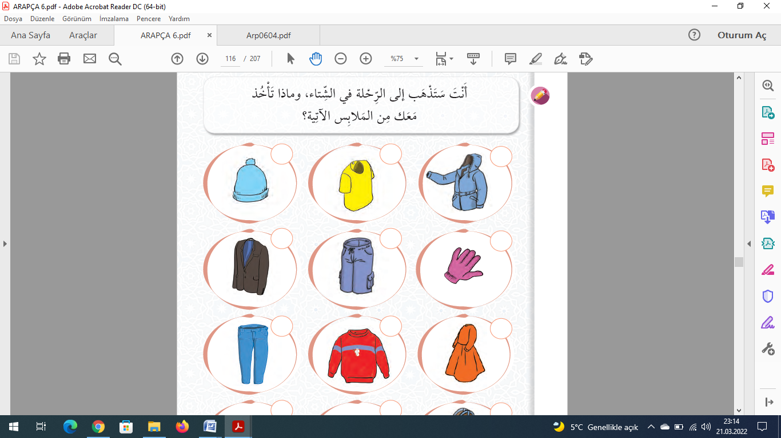

1. **Aşağıda gelen kelimeleri uygun olarak birbirine eşleştiriniz . (5*4=20 Puan)**

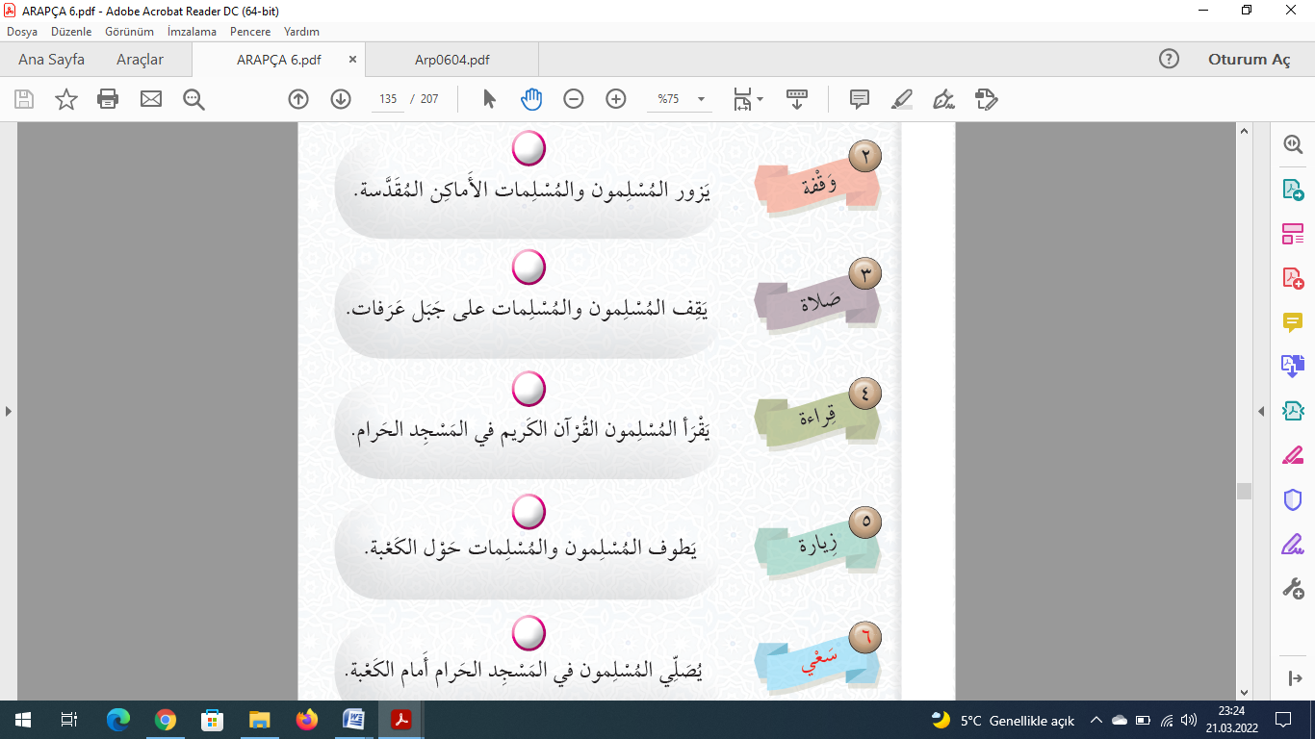 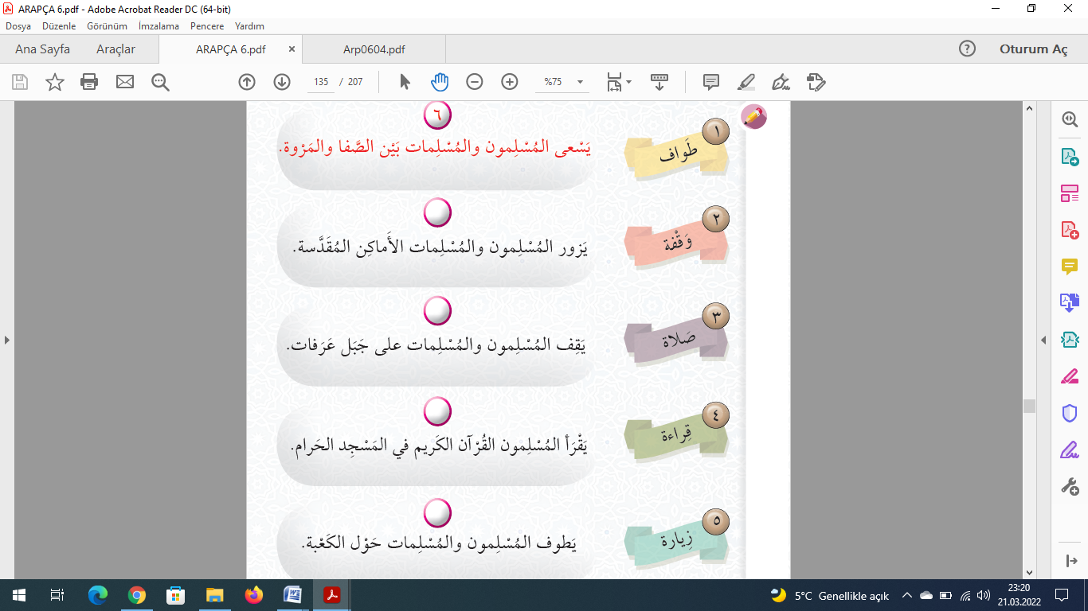

1. **Aşağıda gelen kelimeleri çoğulları ile eşleştiriniz. (4*5=20 Puan)**

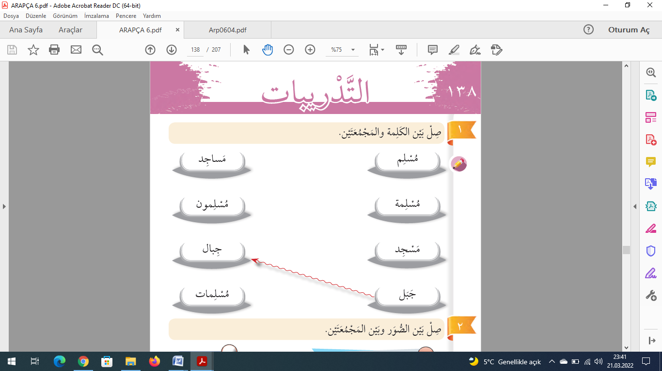

**2**

**3**

**4**

**1**

1. **Aşağıda gelen çoktan seçmeli soruları cevaplandırınız.(3*5=15 PUAN)**
2. “الرّبيع”**kelimesinin anlamı aşağıdakilerden hangisidir?**

**A)** İlkbahar **B)** Sonbahar

1. **Aşağıdakilerden hangisi kışlık elbiselerden sayılamaz?**

**A)** مِعْطف **B)** شِبْشِب

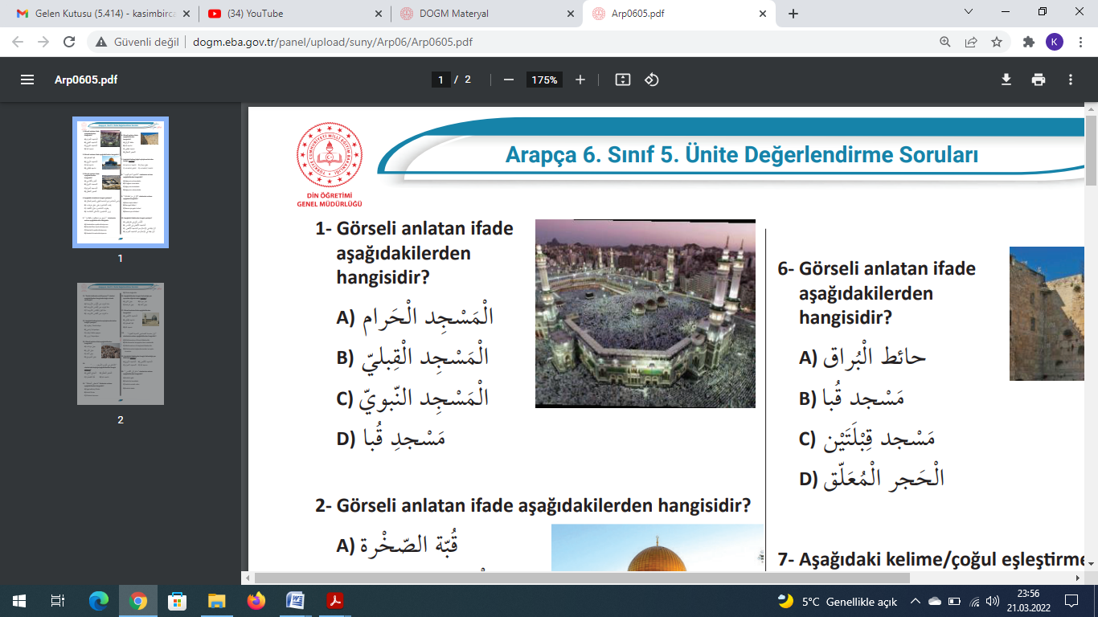

**3. Görseli anlatan ifade aşağıdakilerden hangisidir?**

**A)** الحَرام المَسْجِد

**B)** السُّعودِيّة

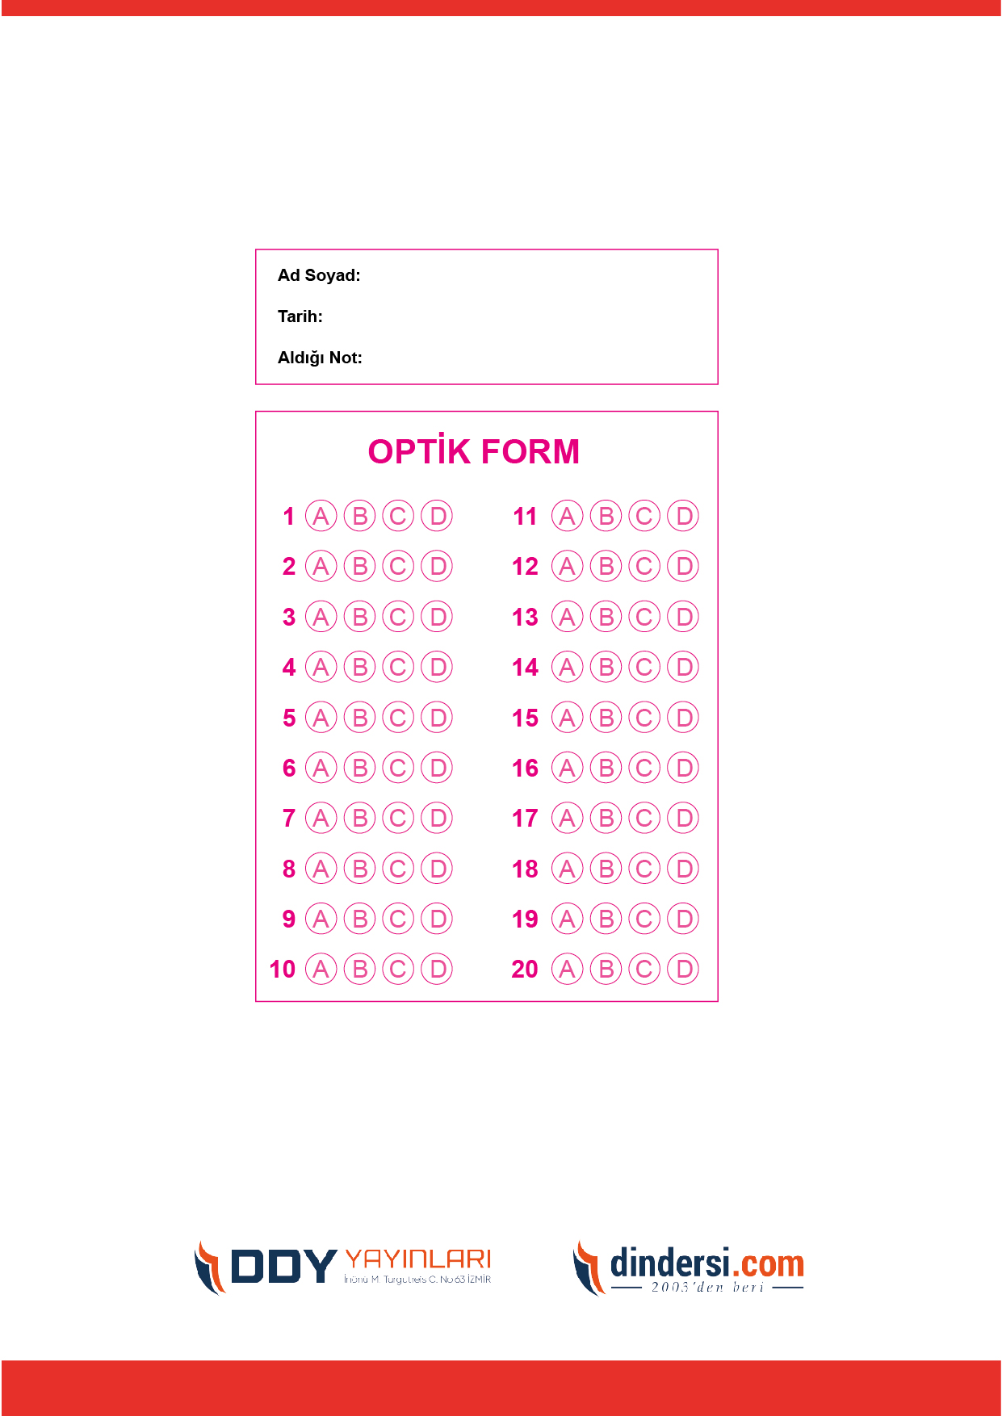

***DİĞER SINAVLAR İÇİN TIKLAYINIZ.***

